로드바이크 추천 시스템

1. 설계 배경

-프로젝트 필요성

우리나라의 자전거 인구가 무려 1300만명이라고 한다. 자전거를 즐기는 인구가 많은 요즘, 자전거 구매시에 어려움을 겪는 입문자가 많다.
자전거의 종류에서도 로드 바이크가 인기가 많은 편인데 제조사, 구동계, 프레임, 휠셋, 포크, 무게 등등 제품마다 다른 점이 매우 많고 명칭이 생소하여 로드 바이크를 구매하려고 할 때 입문자의 경우 혼란스럽다. 입문자가 아니더라도 수많은 자전거의 정보들을 모아서 원하는 자전거의 정보를 얻을 수 있는 기능이 필요한 자전거 동호인들이 많다.
따라서, 원하는 조건에 맞는 자전거를 나열하여 사용자들에게 추천해줄 수 있는 시스템이 필요하다.


-문제 정의

각 로드바이크에 대해서
제품명(고유함), 구동계 등급, 무게, 프레임 종류, 포크 종류, 가격으로 세분하여 나타낸다. 휠셋은 휠 종류와 브레이크 종류로 구분하여 나타낸다.

사용자는 여러 가지 구매추천을 볼 수 있다. 각 구매추천에 대하여 번호(고유함), 예산, 난이도를 나타낸다.
각 구매추천 마다 여러 자전거가 있을 수 있다. 각 자전거는 여러 구매추천에 포함될 수 있다.
각 구매 추천은 여러 난이도에서 추천될 수 있다.
각 구매추천 마다 가장 인기있는 자전거가 한 가지 있다. 한 자전거가 두 개 이상의 구매추천에서 가장 인기있을 수는 없다.

각 자전거는 한 제조사에만 속하며, 각 제조사는 제조사명, 제조사 위치, 제조사 순위(고유함)를 나타낸다.

-프로젝트 완성 후의 기대 효과

입문자를 포함한 모든 로드 자전거인들이 새로운 자전거를 구입하거나 자전거에 대한 정보를 얻을 때에 손쉽게 원하는 정보를 얻을 수 있다.

2. 설계 목표

-기능 정의

DB에 미리 정의된 ID,PW 정보를 통해 로그인을 할 수있고, 로그인에 실패할 경우에는 DB에 접근이 불가능하다.

각 사용자는 DB내의 모든 자전거 리스트를 볼 수 있고
원하는 조건들을 설정하여 조회하고, 해당하는 자전거들의 리스트를 조회할 수도 있다.
( ex)300만원 이하의 자전거, 300만원 이상+무게 8kg 이하 자전거 등등)

사용자는 구매 추천 리스트를 통해 DB 설계자가 추천하는 자전거 리스트들을 볼 수 있다.
( ex)입문자에게 추천하는 리스트, 그리고 그 리스트에서 가장 인기있는 자전거를 볼 수 있다.)

혹시 DB에 없는 자전거가 있다면, 추가 기능을 이용해 원하는 자전거를 추가 할 수 있다.

DB에 잘못된 정보가 있다면, 수정 기능을 통해 자전거의 정보를 수정할 수 있다.

사용자가 전혀 구매하거나 알고 싶지 않은 자전거가 있다면, 삭제 기능을 통해 해당 자전거의 정보를 삭제할 수 있다.

-설계 과정에서 주요하게 고려하여야 할 사항

*DB 수정,연산 후에도 DB의 무결성은 유지되어야 한다.
*데이터베이스에 저장된 데이터 사이나, 특정 질의에 대한 응답이 일정하도록 해서 일관성을 유지한다.
*시스템에 문제가 발생했을 때 이전 상태로 회복할 수 있도록 해야한다.
*불법적인 데이터에 대한 접근을 막는다.
*응답 시간을 단축하고, 시스템의 생산성을 높이고, 저장공간을 최적화 시킨다.
*DB운영에 영향을 주지 않으며 DB에 데이터를 추가할 수 있도록 한다.

- 사용할 시스템 환경

Visual Studio2019 -> UI

SQLite, DB Browser for SQLite -> Data Base 


- 시스템을 평가할 수 있는 항목

* 충분한 양의 데이터를 포함하고 있는가
* 시스템의 전체적인 작동에 문제가 없는가
* 삭제, 추가 등 구현한 기능들이 정상적으로 동작하는가
* 사용자들이 시스템을 이용하기에 편리한가
* DB 시스템의 보안은 계획했던 수준인가

3. 설계 내용

-ER Diagram

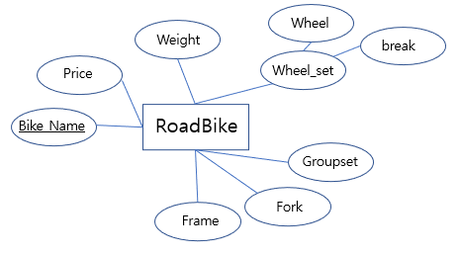

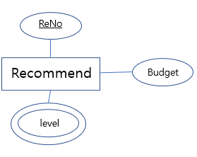

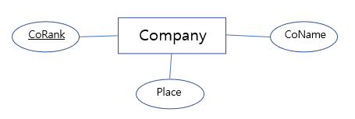

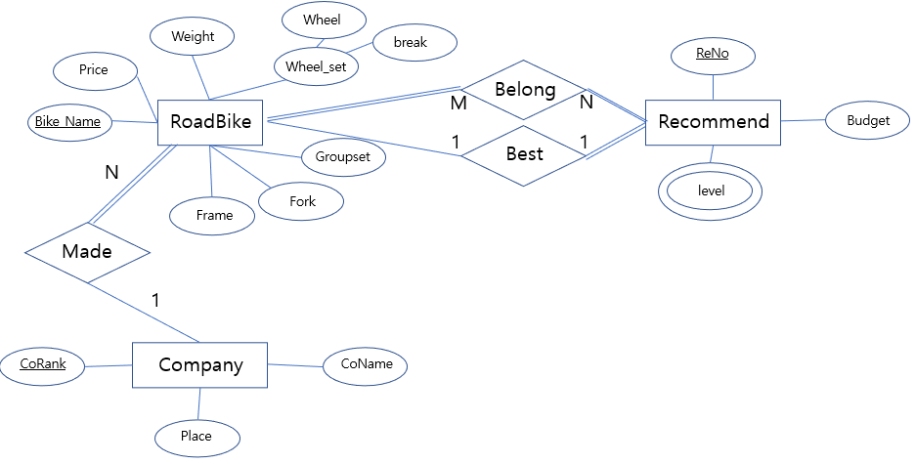

-릴레이션

RoadBike(Bike_Name,Price,Weight,Frame,Fork,Groupset,Wheel,break,CR)

Recommend(ReNo, Budget, level, BestBike)

Company(CoRank, CoName, Place)

Belong(Bike_Name, ReNo)

-논리적 DB 구조

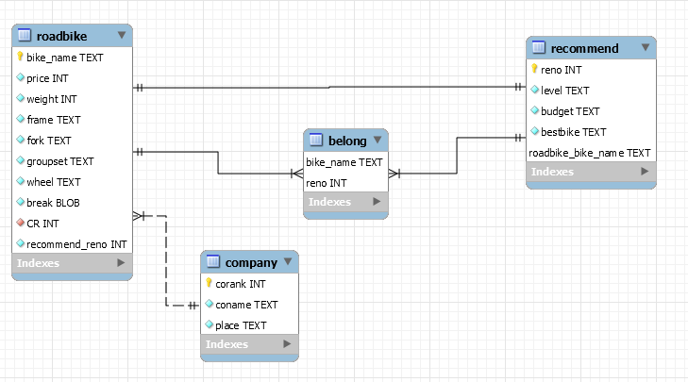

<roadbike>
칼럼명 | 타입 | 키형태 | NULL
bike_name | Text | PK | Not NULL
price | Int |  | Not NULL
weight | Int |  | Not NULL
frame | Text |  | Not NULL
fork | Text |  | Not NULL
groupset | Text |  | Not NULL
wheel | Text |  | Not NULL
CR | Int | FK | Not NULL

<recommend>
칼럼명 | 타입 | 키형태 | NULL
reno | Int | PK | Not NULL
level | Text |  | Not NULL
budget | Text |  | Not NULL
bestbike | Text | FK | Not NULL

<company>
칼럼명 | 타입 | 키형태 | NULL
corank | Int | PK | Not NULL
coname | Text |  | Not NULL
place | Text |  | Not NULL

<belong>
칼럼명 | 타입 | 키형태 | NULL
bike_name | Text | PK, FK | Not NULL
reno | Int | PK, FK | Not NULL

-응용 프로그램 수행 순서도(플로우차트)

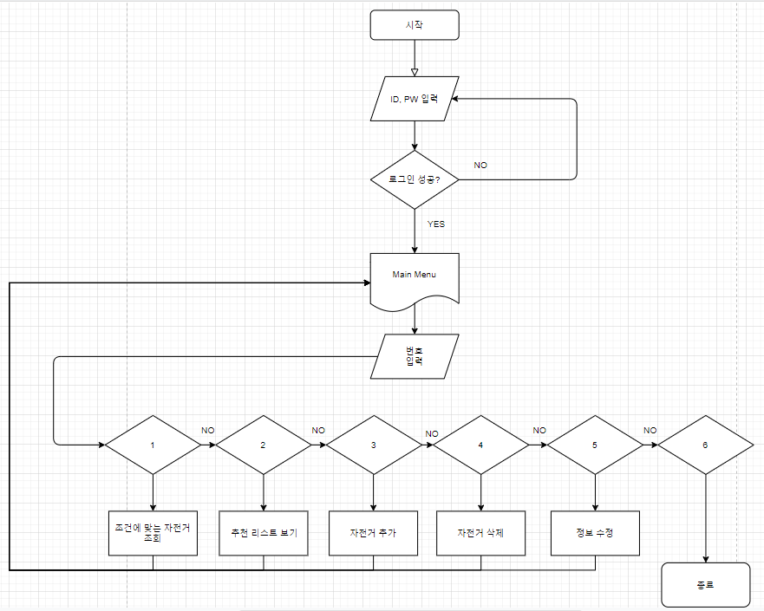

-프로그램 실행 결과

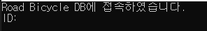
프로그램 실행시 ID와 PW를 입력하여 로그인 하도록 한다.

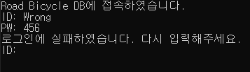
DB에 저장되어 있지 않은 ID나 PW를 입력하였을 때는 로그인에 실패하였음을 알리고 재입력 받는다.

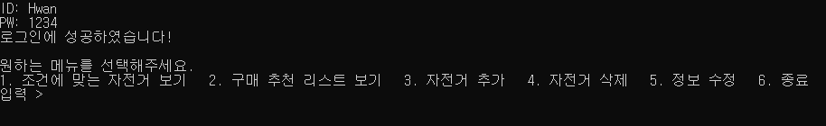
DB에 저장되어 있는 ID와 PW를 입력하면 로그인에 성공하고, DB메뉴에 접근할 수 있는 권한이 주어진다.
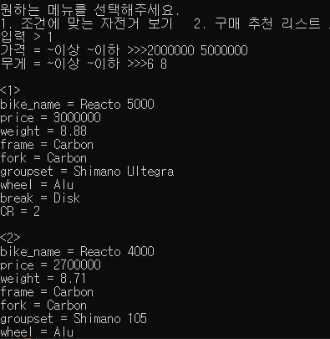
1을 입력시, 사용자가 원하는 가격과 무게 조건을 입력 받으며
해당 조건에 맞는 자전거를 가격에 대하여 내림차순으로 정렬하여 출력해준다.

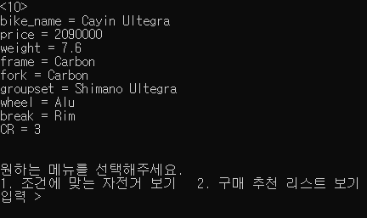
각 메뉴들이 종료될때마다 메인화면으로 돌아간다.

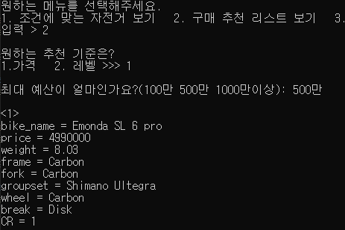
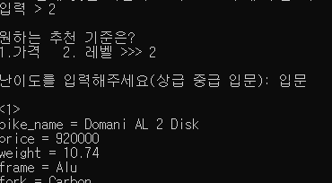
2를 입력시, 추천 받고 싶은 기준을 입력받는다.
입력된 기준에 알맞은 추천리스트의 자전거들을 출력해준다.

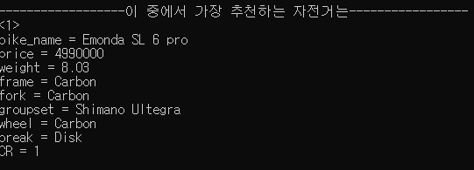
모든 자전거를 출력한 뒤, 해당 추천리스트에서 가장 추천하는 자전거 1종을 출력한다.

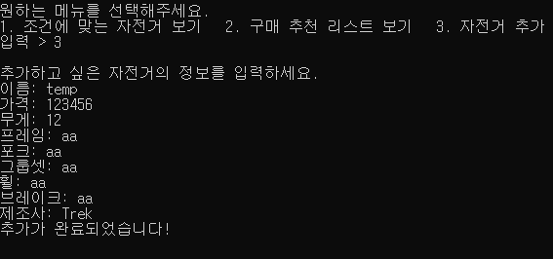

3을 입력시, 추가할 정보의 각 항목들을 순차적으로 입력받고 입력받은 정보를 추가한다.
(48번째 행으로 추가됨)

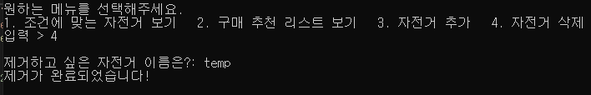
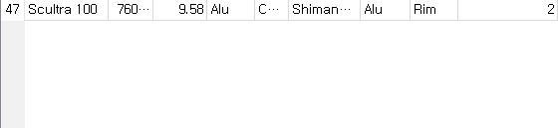
4를 입력시, 삭제할 자전거의 이름을 입력받고, 해당 이름을 가진 자전거의 정보를 삭제한다.
(48번째 행이 삭제되어, 47번이 마지막임)

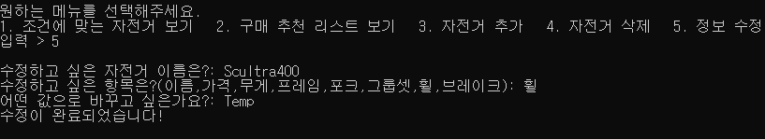
5를 입력시, 수정하고 싶은 자전거 이름, 수정하고 싶은 항목, 수정할 값을 차례로 입력 받은뒤 해당 정보를 업데이트 한다.
(Alu가 Temp로 바뀐 것을 확인)

6을 입력시, 프로그램을 종료한다.

4. 설계 결과 및 분석

-시스템 자체 평가

* 충분한 양의 데이터를 포함하고 있는가
-> 47종의 자전거의 정보가 저장되어 있어 적은 숫자는 아니지만, 시장에 있는 모든 자전거의 수에 비하면 적은 편이다.

* 시스템의 전체적인 작동에 문제가 없는가
-> 전체적으로 잘 동작한다.

* 삭제, 추가 등 구현한 기능들이 정상적으로 동작하는가
-> 구현한 기능들은 잘 동작한다.

* 계획과 동일하게 구현하였는가
-> 조건에 맞는 자전거를 검색할 때, 무게와 가격으로만 조건을 설정할 수 있어 계획과 다르다. 또한 Oracle DB를 이용하려고 했으나 도중에 SQLite를 이용하는 것으로 변경하였다.

* 사용자들이 시스템을 이용하기에 편리한가
-> Visual Studio의 C++ 콘솔창을 이용한 프로그램이어서 검은색 배경과 흰색 글씨만을 이용하다보니 시인성이 좋지 않다.
데이터들을 표 등을 이용하여 알아보기 쉽게 정리한 상태로 볼 수가 없어서 불편하다.

* DB 시스템의 보안은 계획했던 수준인가
-> 단순히 DB에 미리 저장되어 있던 로그인 정보로 로그인만 가능하다.

-보완 및 개선할 점

* 더 많은 자전거의 Data를 DB에 저장한다.
* 각 기능들을 보완하고, 추가적인 기능도 구현한다.
* 응용프로그램 개발 프로그램이나 web을 이용하여 사용자가 이용하기 편리한 GUI를 구현한다.
* 회원가입 기능을 구현하고 회원의 다양한 정보를 가입시에 입력 받도록 하며, 회원 별로 접근 가능한 기능을 제한한다.

5. 결론 및 활용 분야

-설계 후 느낀점

* SQL과 DataBase를 처음 다루어 보아서, 어렵고 부족한 부분이 많았는데 설계를 진행하며 어느정도 실력을 향상시킬 수 있었다.

* GUI를 구현하기 위해 web이나 qt같은 프로그램을 이용하고 싶었지만, 해당 언어나 프로그램을 다루어 본적이 없어서 어쩔 수 없이 구현이 가능한 Visaul Studio C++를 이용했는데, 다양한 언어와 기술을 사용할 수 있도록 지속적으로 공부해야겠다는 생각을 가지게 되었다.

* 처음 DB를 설계하는 것이라서 설계 결과에 미흡한 점이 많았지만, 이를 지속적으로 발전시킨다면 다양한 양질의 DB와 GUI를 구현할 수 있을 것 같다.

-다음 설계에서 고려할 목표

* 보안 기능에 좀 더 비중을 두고 설계한다.
* 사용자의 편의성에 더욱 신경을 쓴다.

